TECNOLOGÍA E INFORMATICA
GRADO SEXTO
HERRAMIENTAS GRUPO PÁRRAFO EN WORD
El grupo párrafo en Word se encuentran también en la ficha Inicio.

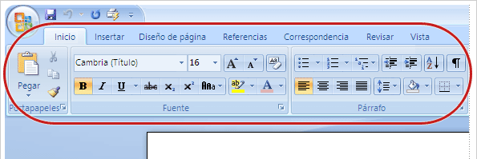

Y sus comandos son todos aquellos que están en el grupo PARRAFO y que se muestra a continuación:

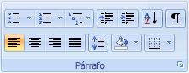
GRUPO PARRAFO
DESCRIPCIÓN DE LOS COMANDOS MÁS USADOS:
- COMANDOS DE ALINEACIÓN DE TEXTO. Estos comandos permiten alinear u organizar los párrafos dentro del documento y se activan cuando se selecciona un determinado texto. Veamos algunos ejemplos:
ALINEACION IZQUIERDA:
Microsoft Word es un software informático procesador de texto, uno de los más utilizados a la hora de trabajar con documentos digitales, que nació de la mano de IBM en 1981. La aparición de las computadoras promovió el desarrollo de este procesador de texto que facilitó el trabajo de redacción. El Word automatizó y mejoró la tarea de escribir manuscritos ya que permitió revisar las veces necesarias lo escrito, para editarlo y reformularlo antes de la etapa de impresión.

WEBGRAFIA:
https://concepto.de/word/

ALINEACIÓN DERECHA:

Microsoft Word es un software informático procesador de texto, uno de los más utilizados a la hora de trabajar con documentos digitales, que nació de la mano de IBM en 1981. La aparición de las computadoras promovió el desarrollo de este procesador de texto que facilitó el trabajo de redacción. El Word automatizó y mejoró la tarea de escribir manuscritos ya que permitió revisar las veces necesarias lo escrito, para editarlo y reformularlo antes de la etapa de impresión.

WEBGRAFIA:
https://concepto.de/word/

CENTRADO:

Microsoft Word es un software informático procesador de texto, uno de los más utilizados a la hora de trabajar con documentos digitales, que nació de la mano de IBM en 1981. La aparición de las computadoras promovió el desarrollo de este procesador de texto que facilitó el trabajo de redacción. El Word automatizó y mejoró la tarea de escribir manuscritos ya que permitió revisar las veces necesarias lo escrito, para editarlo y reformularlo antes de la etapa de impresión.

WEBGRAFIA:
https://concepto.de/word/

JUSTIFICADO:

Microsoft Word es un software informático procesador de texto, uno de los más utilizados a la hora de trabajar con documentos digitales, que nació de la mano de IBM en 1981. La aparición de las computadoras promovió el desarrollo de este procesador de texto que facilitó el trabajo de redacción. El Word automatizó y mejoró la tarea de escribir manuscritos ya que permitió revisar las veces necesarias lo escrito, para editarlo y reformularlo antes de la etapa de impresión.

WEBGRAFIA:
https://concepto.de/word/

En resumen estos son los botones para fijar la alineación. Hay cuatro tipos de alineación:
Izquierda | Centrada | Derecha | Justificada
Este párrafo tiene establecida alineación izquierda. | Este párrafo tiene establecida la alineación centrada. | Este párrafo tiene establecida alineación derecha. | Este párrafo tiene una alineación justificada.
- Sangría. Aplicar una sangría a un párrafo es desplazar un poco el párrafo hacia la derecha o izquierda. Se realiza seleccionando el párrafo y haciendo clic en uno de estos botones según queramos desplazar hacia la izquierda o hacia la derecha.
- Marcas de párrafo. Normalmente las marcas de párrafo no se ven, para hacerlas visibles, se debe hacer clic en éste icono de la pestaña Inicio. Las marcas de párrafo consisten en insertar una marca fija cuando se pulsa la tecla INTRO o ENTER y sirven como indicación de cambio de renglón o de final de párrafo.

TALLER
Responder en el cuaderno las siguientes preguntas

- ¿En donde se encuentra el grupo párrafo en Microsoft Word?
- Dibujar la imagen del grupo párrafo.
- ¿Qué permiten los comandos de alineación de texto y como se activan?
- Observando los ejemplos de alineación de texto, describa con sus palabras en que consiste la alineación izquierda.
- Describa con sus palabras en que consiste la alineación derecha.
- Describa con sus palabras en que consiste el justificado de un texto.
- ¿Qué es aplicar sangría a un párrafo?
- ¿En qué consisten las marcas de párrafo y para que sirven?

ACTIVIDAD EN EL COMPUTADOR

- Seleccionar cada uno de los siguientes textos e imágenes y aplicarle la alineación solicitada en su parte superior.

CENTRAR | ALINEAR A LA DERECHA
El Escritorio de Windows  Es la primera pantalla que se presenta una vez cargado el Sistema Operativo.  Si en nuestro computador tenemos muchas ventanas en ejecución y necesitamos ver el escritorio de Windows, una manera rápida de poder acceder a él, es la siguiente.  Tener presionada la tecla del icono de Windows en el teclado y presionar la letra D del mismo (Windows + D). | El Escritorio de Windows  Es la primera pantalla que se presenta una vez cargado el Sistema Operativo.  Si en nuestro computador tenemos muchas ventanas en ejecución y necesitamos ver el escritorio de Windows, una manera rápida de poder acceder a él, es la siguiente.  Tener presionada la tecla del icono de Windows en el teclado y presionar la letra D del mismo (Windows + D).

CENTRAR | CENTRAR
El Escritorio de Windows  Es la primera pantalla que se presenta una vez cargado el Sistema Operativo.  Si en nuestro computador tenemos muchas ventanas en ejecución y necesitamos ver el escritorio de Windows, una manera rápida de poder acceder a él, es la siguiente.  Tener presionada la tecla del icono de Windows en el teclado y presionar la letra D del mismo (Windows + D). | El Escritorio de Windows  Es la primera pantalla que se presenta una vez cargado el Sistema Operativo.  Si en nuestro computador tenemos muchas ventanas en ejecución y necesitamos ver el escritorio de Windows, una manera rápida de poder acceder a él, es la siguiente.  Tener presionada la tecla del icono de Windows en el teclado y presionar la letra D del mismo (Windows + D).
ALINEAR A LA IZQUIERDA | ALINEAR A LA DERECHA
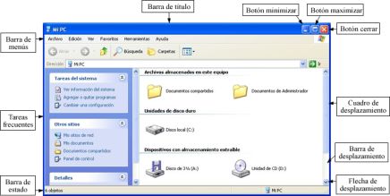
JUSTIFICAR | ALINEAR A LA DERECHA
Una ventana es un área rectangular que muestra en pantalla el contenido de un icono. Las aplicaciones de trabajo diseñadas para ser utilizadas en el sistema operativo Windows, disponen de elementos (o controles) comunes que se utilizan para mover de lugar, modificar el tamaño y cerrar una ventana de trabajo. | Una ventana es un área rectangular que muestra en pantalla el contenido de un icono. Las aplicaciones de trabajo diseñadas para ser utilizadas en el sistema operativo Windows, disponen de elementos (o controles) comunes que se utilizan para mover de lugar, modificar el tamaño y cerrar una ventana de trabajo.
ALINEAR A LA DERECHA | ALINEAR A LA IZQUIERDA
Una ventana es un área rectangular que muestra en pantalla el contenido de un icono. Las aplicaciones de trabajo diseñadas para ser utilizadas en el sistema operativo Windows, disponen de elementos (o controles) comunes que se utilizan para mover de lugar, modificar el tamaño y cerrar una ventana de trabajo. | Una ventana es un área rectangular que muestra en pantalla el contenido de un icono. Las aplicaciones de trabajo diseñadas para ser utilizadas en el sistema operativo Windows, disponen de elementos (o controles) comunes que se utilizan para mover de lugar, modificar el tamaño y cerrar una ventana de trabajo.
JUSTIFICAR | CENTRAR
Una ventana es un área rectangular que muestra en pantalla el contenido de un icono. Las aplicaciones de trabajo diseñadas para ser utilizadas en el sistema operativo Windows, disponen de elementos (o controles) comunes que se utilizan para mover de lugar, modificar el tamaño y cerrar una ventana de trabajo. | Una ventana es un área rectangular que muestra en pantalla el contenido de un icono. Las aplicaciones de trabajo diseñadas para ser utilizadas en el sistema operativo Windows, disponen de elementos (o controles) comunes que se utilizan para mover de lugar, modificar el tamaño y cerrar una ventana de trabajo.

- Escribir en cada espacio en blanco de la siguiente tabla, a que alineación corresponde cada uno de los textos e imágenes dadas.

El Botón Iniciar o Menú Inicio se identifica por el siguiente icono es el botón a través del cual podemos acceder a todas las opciones que nos ofrece Windows 10. Si lo seleccionamos se desplegará un menú similar al que te mostramos a continuación. Se trata del menú Inicio. También podemos acceder a él mediante el teclado pulsando la tecla Windows. | El Botón Iniciar o Menú Inicio se identifica por el siguiente icono es el botón a través del cual podemos acceder a todas las opciones que nos ofrece Windows 10. Si lo seleccionamos se desplegará un menú similar al que te mostramos a continuación. Se trata del menú Inicio. También podemos acceder a él mediante el teclado pulsando la tecla Windows.
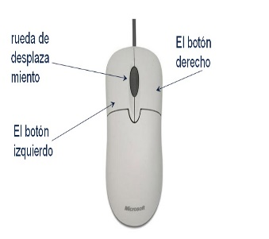
¿Qué son las carpetas?  se utilizan para clasificar de forma lógica los archivos que tenemos en nuestro computador. Las carpetas son el lugar donde guardan y organizan los archivos, estas carpetas están en el disco duro o en dispositivos electrónicos. Se representa con un icono que es el dibujo de la carpeta física de cartón amarillo utilizada en las oficinas. Una carpeta puede contener dentro otras carpetas y se llaman subcarpetas. | ¿Qué son las carpetas?  se utilizan para clasificar de forma lógica los archivos que tenemos en nuestro computador. Las carpetas son el lugar donde guardan y organizan los archivos, estas carpetas están en el disco duro o en dispositivos electrónicos. Se representa con un icono que es el dibujo de la carpeta física de cartón amarillo utilizada en las oficinas. Una carpeta puede contener dentro otras carpetas y se llaman subcarpetas.
¿Qué son las carpetas?  se utilizan para clasificar de forma lógica los archivos que tenemos en nuestro computador. Las carpetas son el lugar donde guardan y organizan los archivos, estas carpetas están en el disco duro o en dispositivos electrónicos. Se representa con un icono que es el dibujo de la carpeta física de cartón amarillo utilizada en las oficinas. Una carpeta puede contener dentro otras carpetas y se llaman subcarpetas. | ¿Qué son las carpetas?  se utilizan para clasificar de forma lógica los archivos que tenemos en nuestro computador. Las carpetas son el lugar donde guardan y organizan los archivos, estas carpetas están en el disco duro o en dispositivos electrónicos. Se representa con un icono que es el dibujo de la carpeta física de cartón amarillo utilizada en las oficinas. Una carpeta puede contener dentro otras carpetas y se llaman subcarpetas.

REFERENCIAS:
http://www.aulaclic.es/word2007

